TEXNIK TOPSHIRIQ
“Naryad boshqaruv tizimi” dasturiy ta’minotini ishlab chiqish bo‘yicha
1. Umumiy ma’lumot
Mazkur texnik topshiriq harbiy ta’lim muassasasi yoki o‘xshash tuzilmalarda kursantlar o‘rtasida naryadlarni adolatli taqsimlash, ularning holatini yuritish, reja tuzish, tahrirlash, audit qilish va eksport qilishga mo‘ljallangan “Naryad boshqaruv tizimi” dasturiy mahsulotini yaratish uchun ishlab chiqildi. Tizim desktop ilova ko‘rinishida bo‘lib, PyQt5 grafik interfeysi va SQLite ma’lumotlar bazasi asosida ishlaydi.
2. Ishlab chiqish uchun asos
Tizimni ishlab chiqish zarurati quyidagi amaliy ehtiyojlar bilan belgilanadi: kursantlar, seksiya va kurslar bo‘yicha ma’lumotlarni markazlashgan yuritish; naryadlarni qo‘lda emas, mezonlar asosida avtomatik shakllantirish; maxsus cheklovlarni inobatga olish; intizomiy navbatlarni asosiy ball hisobidan ajratish; rejalarga keyinchalik o‘zgartirish kiritilganda sabab va tarixni saqlab borish. TT loyihaning talablarini, hajmini, qabul qilish mezonlarini va ish bosqichlarini aniq belgilash uchun tuziladi.
3. Tizimning maqsadi
Tizimning asosiy maqsadi:
kursantlar va seksiya ma’lumotlarini yuritish;
naryad turlari va javobgar shaxslarni boshqarish;
belgilangan sana oralig‘ida naryad rejalarini avtomatik generatsiya qilish;
adolatli taqsimlashni ta’minlash;
PVOga oid cheklovlarni bajarish;
manual tahrirlash va audit yuritish;
rejalarni CSV formatda eksport qilishdan iborat.
4. Qo‘llanish sohasi
Tizim quyidagi holatlarda qo‘llanadi:
harbiy institut va kursantlar rotasida navbatchilik rejasini yuritish;
guruhlar, seksiya va kurslar kesimida naryadlarni boshqarish;
statusi vaqtincha o‘zgargan kursantlarni hisobdan chiqarish;
nazorat, tekshiruv va hisobot tayyorlash.
Kod bazasida 2-, 3- va 4-kursga oid standart seksiya kodlari, statuslar va naryad turlari sukut bo‘yicha seed qilinadi.
5. Texnik platforma
Tizim quyidagi texnologiyalar asosida ishlab chiqiladi:
dasturlash tili: Python 3;
foydalanuvchi interfeysi: PyQt5;
ma’lumotlar bazasi: SQLite;
asosiy baza fayli: naryad_system.db;
ishga tushirish muhiti: Windows operatsion tizimi.
6. Ma’lumotlar bazasi tuzilmasi
Tizim ma’lumotlar bazasida kamida quyidagi jadvallar bo‘lishi shart:
sections
status_reasons
cadets
duty_types
responsible_persons
duty_plans
duty_assignments
audit_logs
Mazkur jadvallar yordamida seksiya, kursant, holat, naryad turi, reja, tayinlov va o‘zgarishlar tarixi saqlanadi.
7. Funktsional talablar
7.1. Dashboard moduli
Tizim bosh oynasida statistik panel bo‘lishi shart. Unda kamida quyidagi ko‘rsatkichlar aks ettiriladi:
jami seksiya soni;
jami kursantlar soni;
aktiv kursantlar soni;
naryad yo‘nalishlari soni;
javobgar shaxslar soni;
holat turlari soni;
saqlangan rejalar soni.
Dashboard foydalanuvchiga tizim holatini tezkor ko‘rish imkonini berishi kerak.
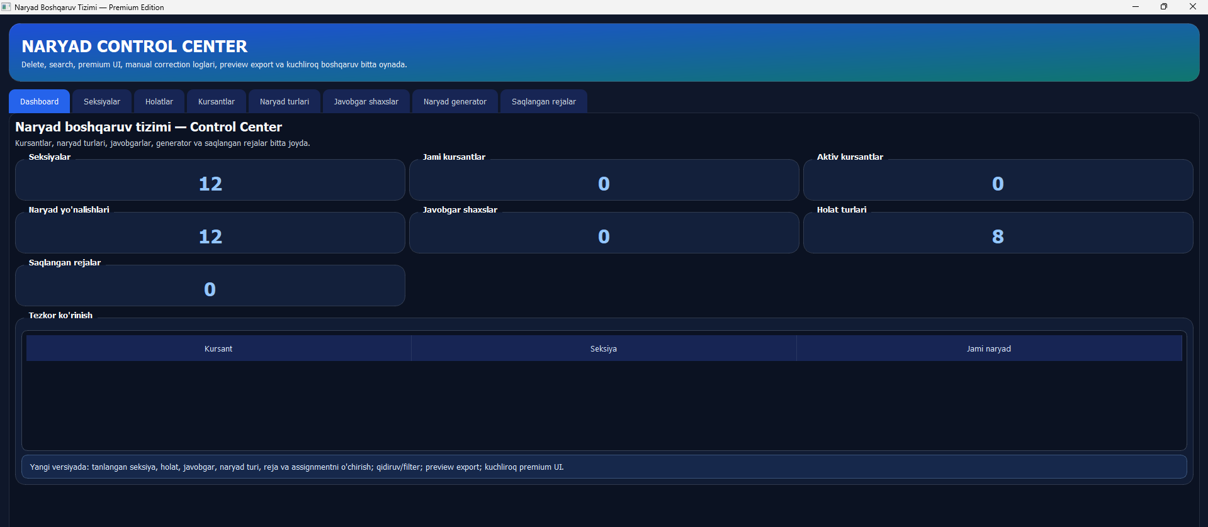
1-rasm. Naryadlar dasturi dashboardi
7.2. Seksiyalar moduli
Tizim seksiya kodini, nomini va kurs raqamini yuritishi kerak. Yangi seksiya qo‘shilganda kurs raqami seksiya kodidan avtomatik aniqlanishi lozim. Bir xil seksiya kodi takror kiritilishiga yo‘l qo‘yilmasligi kerak.
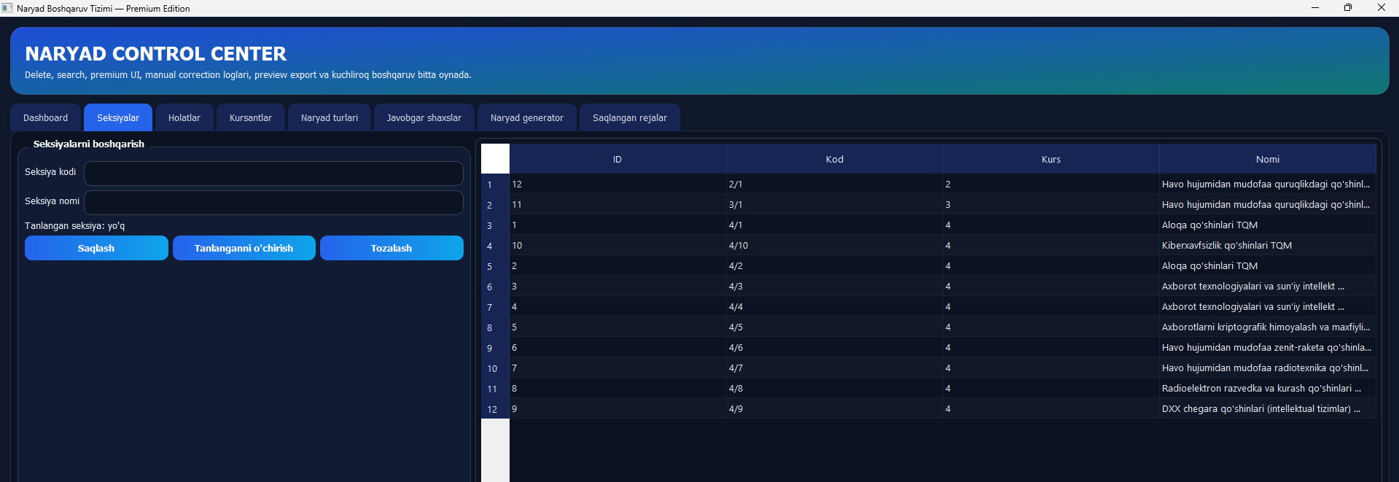
2-rasm. Dasturda seksiyalarni qo’shish qismi
7.3. Holatlar moduli
Tizim kursant holatlarini boshqarishi kerak. Sukut bo‘yicha kamida quyidagi holatlar mavjud bo‘lishi shart:
Aktiv
Kasal
Olimpiada
Kasbiy
Komandirovka
Stajirovka
Otpuska
Vaqtincha chiqarilgan.
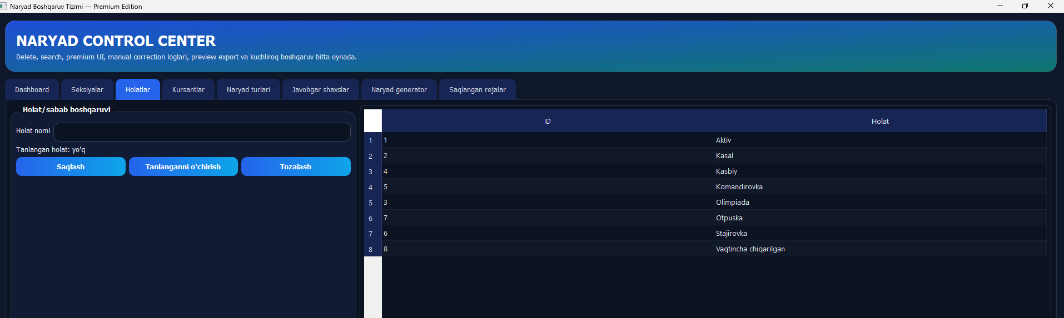
3-rasm. Foydalanuvchi yangi holat yoki sabablarni qo‘shish imkoniga ega bo‘lishi kerak.
7.4. Kursantlar moduli
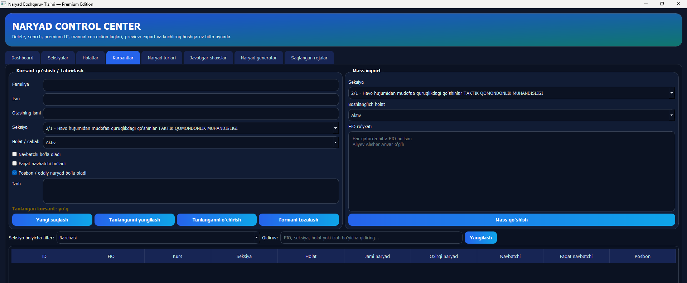
4-rasm. Kursantlar bo‘yicha qo‘shish, yangilash, o‘chirish va mass import funksiyasi
Tizim kursant bo‘yicha quyidagi ma’lumotlarni saqlashi kerak:
familiya;
ism;
otasining ismi;
FIO;
seksiya;
holat;
jami naryadlar soni;
oxirgi naryad sanasi;
navbatchi bo‘la olishi;
faqat navbatchi bo‘lish cheklovi;
posbon/oddiy naryadga tushish imkoniyati;
izoh;
yaratilgan va yangilangan vaqt.
bo‘lishi shart. Mass import matn ko‘rinishida FIO ro‘yxati orqali bajariladi.
7.5. Naryad yo‘nalishlari moduli
Tizim naryad turlari uchun quyidagi parametrlarni yuritishi kerak:
naryad nomi;
kategoriya;
oddiy slot soni;
navbatchi sloti soni;
posbon sloti soni;
ballga qo‘shilish belgisi;
faqat PVO uchun ekanligi;
faqat shu kun naryadga tushmaganlardan tanlash belgisi.
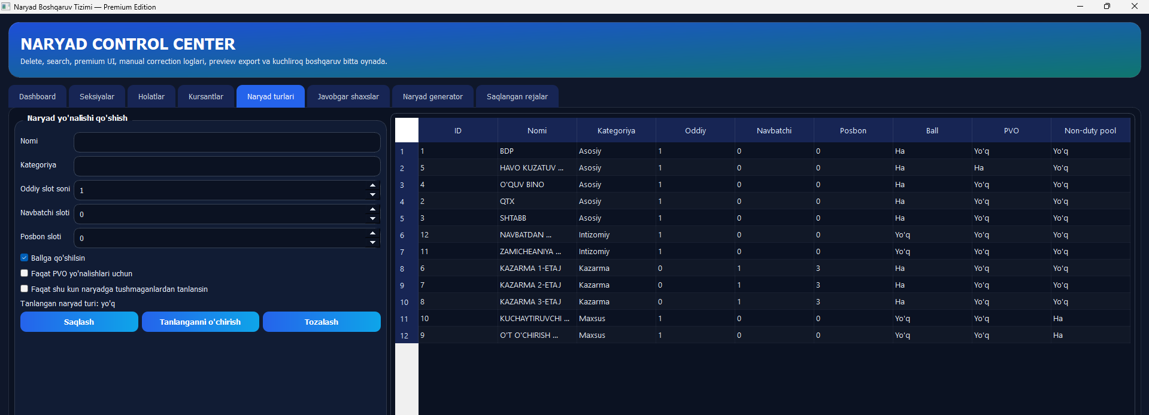
5-rasm. Sukut bo‘yicha tizimda asosiy, kazarma, maxsus va intizomiy naryad turlari mavjud bo‘lishi kerak.
Maxsus va ayrim intizomiy yo‘nalishlar ballga qo‘shilmasligi kerak. Kazarma yo‘nalishlari uchun 1 navbatchi va 3 posbon sloti nazarda tutiladi. “Havo kuzatuv posti” faqat PVO yo‘nalishlari uchun bo‘lishi kerak.
7.6. Javobgar shaxslar moduli
Tizim javobgar shaxslar bo‘yicha quyidagi ma’lumotlarni saqlashi kerak:
FIO;
lavozim;
telefon.
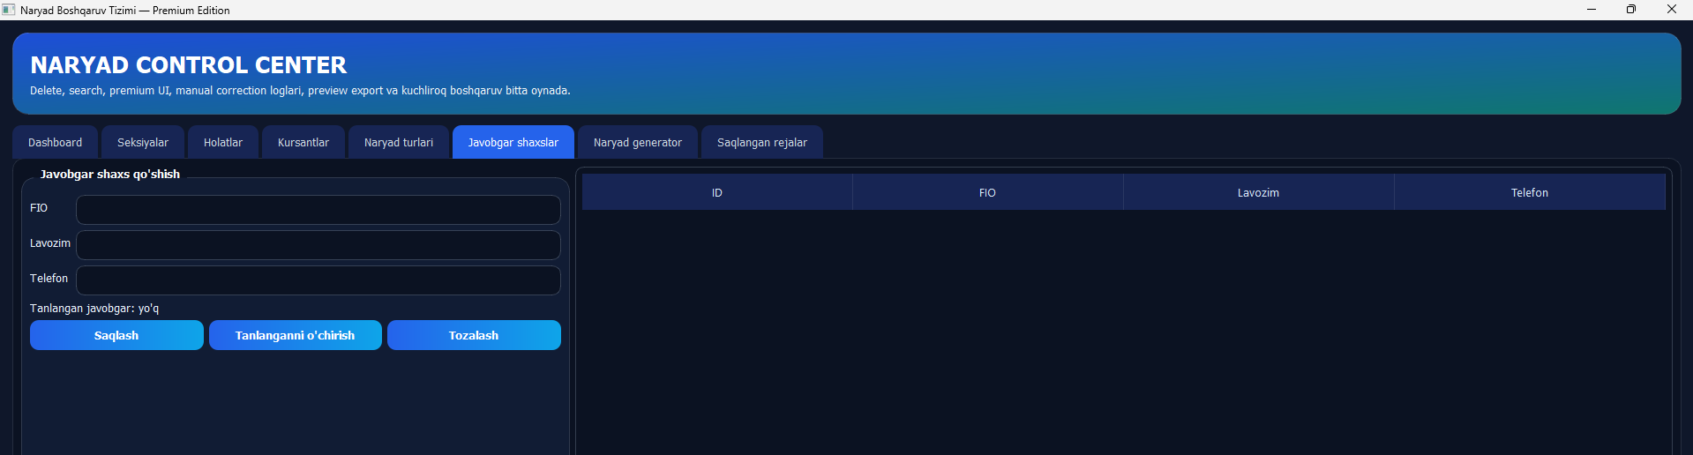
6-rasm. Har bir generatsiya qilinayotgan naryad yo‘nalishi uchun mas’ul shaxs biriktirish imkoniyati bo‘lishi shart.
7.7. Avtomatik generatsiya moduli
Tizim foydalanuvchi tanlagan sana oralig‘ida naryad rejasini avtomatik yaratishi kerak. Generator quyidagilarni qabul qiladi:
reja nomi;
boshlanish sanasi;
tugash sanasi;
cooldown kunlar soni;
tanlangan naryad yo‘nalishlari.
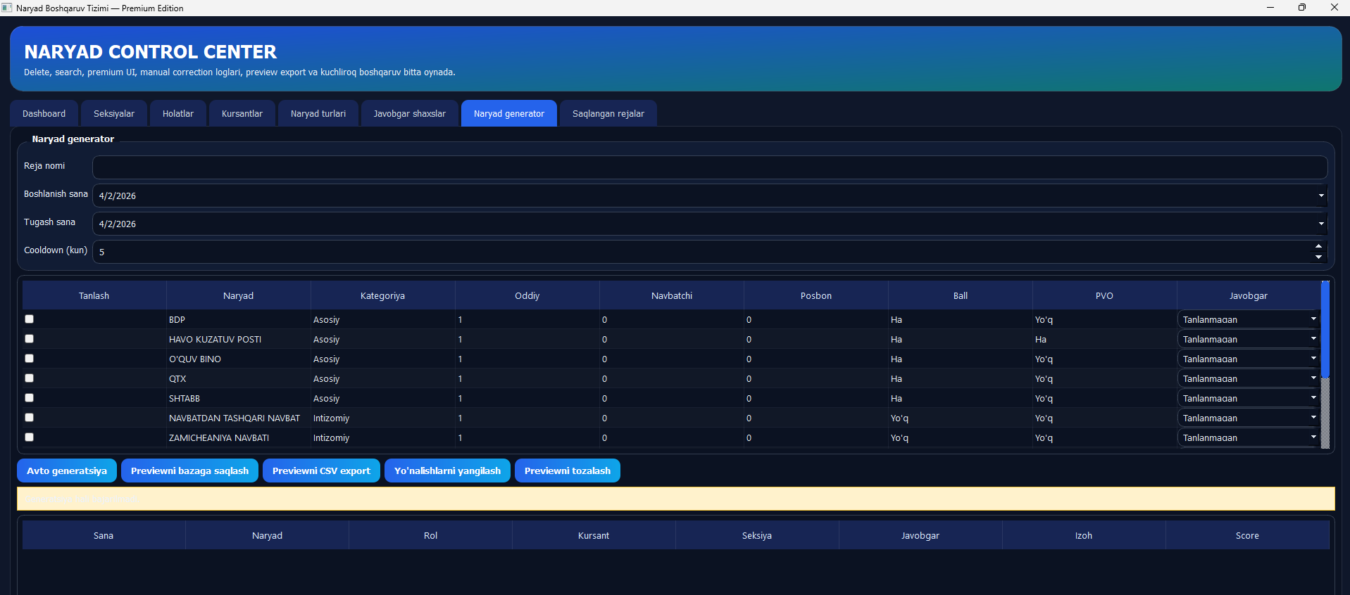
7-rasm. Boshlanish sanasi tugash sanasidan katta bo‘lsa, generatsiya bajarilmasligi kerak. Tanlangan aktiv kursant bo‘lmasa yoki naryad yo‘nalishi belgilanmasa, xatolik xabari chiqarilishi kerak.
7.8. Slotlarni kengaytirish qoidasi
Generator slotlarni quyidagi tartibda shakllantirishi kerak:
agar navbatchi yoki posbon slotlari bo‘lsa, tegishli ravishda NAVBATCHI va POSBON slotlari hosil qilinadi;
aks holda ODDIY slotlari required_count bo‘yicha yaratiladi.
7.9. Nomzodlarni tanlash mezonlari
Nomzod tanlashda tizim quyidagilarni hisobga olishi shart:
shu kunda allaqachon tayinlangan kursant qayta tanlanmasligi;
PVO cheklovi bo‘lsa, faqat “Havo hujumidan mudofaa” yo‘nalishidagi seksiya kursantlari tanlanishi;
NAVBATCHI slotiga faqat navbatchi bo‘la oladigan kursantlar tushishi;
POSBON va ODDIY slotlariga officer_only belgisi qo‘yilgan kursantlar tushmasligi;
cooldown ichidagi kursantlar birlamchi emas, fallback sifatida ko‘rilishi.
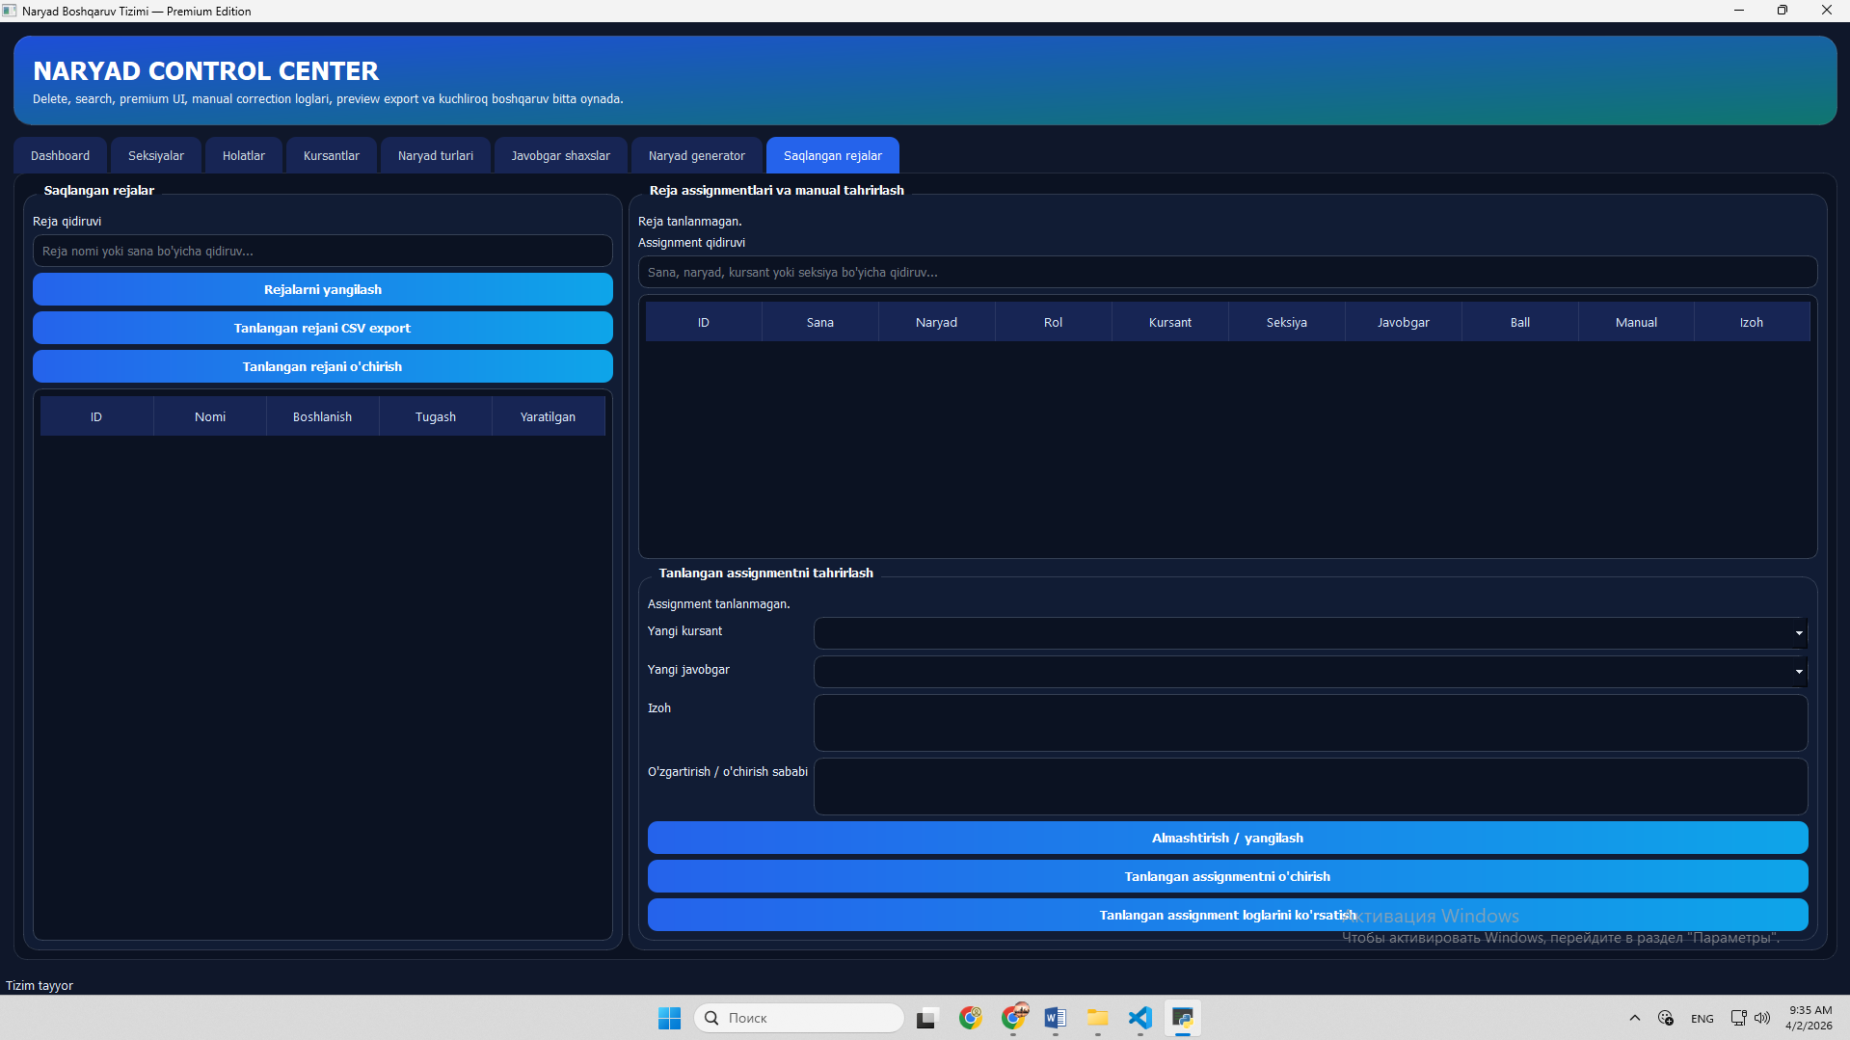
8-rasm. Naryadlar rejasini saqlab olish dashboardi.
7.10. Adolatli taqsimlash algoritmi
Tizim nomzodlarni baholashda kamida quyidagi omillardan foydalanishi kerak:
oxirgi naryaddan o‘tgan kunlar soni;
kursantning umumiy naryadlari soni;
seksiya bo‘yicha o‘rtacha yuklama;
slot turi bo‘yicha rol bonusi.
Koddagi joriy algoritm days_since_last * 10 - total_duties * 100 - section_ratio * 20 + role_bonus + random ko‘rinishida ishlaydi va eng yuqori ball olgan nomzodni tanlaydi. Shu bilan tizim “kim kamroq tushgan va uzoqroq dam olgan” nomzodni ustun qo‘yadi.
7.11. Ball hisoblash qoidasi
count_in_score = 1 bo‘lgan tayinlovlar kursantning jami naryadlari va oxirgi naryad sanasiga ta’sir qilishi kerak. count_in_score = 0 bo‘lgan maxsus yoki intizomiy yo‘nalishlar esa asosiy ball hisobiga kiritilmasligi shart. Previewni saqlash vaqtida aynan shu qoida baza yangilanishida qo‘llanishi kerak.
7.12. Rejalarni saqlash
Generatsiya qilingan preview foydalanuvchi tasdig‘idan so‘ng reja sifatida bazaga saqlanishi kerak. Saqlash jarayonida:
duty_plans jadvalida reja yozuvi yaratiladi;
duty_assignments jadvaliga barcha tayinlovlar yoziladi;
ballga kiradigan tayinlovlar bo‘yicha kursantlarning total_duties va last_duty_date maydonlari yangilanadi.
7.13. Rejalarni ko‘rish va tahrirlash
Tizim saqlangan rejalarni ko‘rsatishi, tanlangan reja bo‘yicha assignment ro‘yxatini chiqarishi va quyidagi ustunlarni aks ettirishi kerak:
ID;
sana;
naryad nomi;
rol;
kursant;
seksiya;
javobgar shaxs;
ballga qo‘shilishi;
manual o‘zgartirilganligi;
izoh.
7.14. Manual almashtirish
Foydalanuvchi tanlangan assignment uchun kursantni qo‘lda almashtira olishi kerak. Almashtirishda:
yangi kursant tanlanishi;
zarur bo‘lsa javobgar shaxs yangilanishi;
izoh kiritilishi;
o‘zgartirish sababi majburiy bo‘lishi shart.
Sababsiz o‘zgartirishga ruxsat berilmaydi.
7.15. Audit log
Manual tahrirlash qilinganda tizim audit jurnaliga quyidagilarni yozishi kerak:
obyekt turi;
obyekt IDsi;
amal turi;
eski qiymat;
yangi qiymat;
sabab;
o‘zgartirilgan vaqt.
Agar assignment boshqa kursantga o‘tkazilsa va u ballga kiradigan yo‘nalish bo‘lsa, eski kursantning jami naryadi kamaytirilib, yangi kursantniki oshirilishi kerak.
7.16. Loglarni ko‘rsatish
Tizim assignment bo‘yicha oxirgi o‘zgarish loglarini foydalanuvchiga ko‘rsata olishi kerak. Log oynasida amal turi, sabab, eski va yangi qiymatlar aks etishi lozim.
7.17. CSV eksport
Tanlangan reja assignmentlari CSV formatga eksport qilinishi kerak. Eksport faylida kamida quyidagi ustunlar bo‘lishi shart:
Sana
Naryad
Rol
Kursant
Seksiya
Javobgar
Ballga qo‘shiladi
Izoh
Score.
8. Interfeysga qo‘yiladigan talablar
Interfeys tablar asosida tashkil etilishi kerak. Asosiy oynada kamida quyidagi bo‘limlar bo‘lishi zarur:
Dashboard
Seksiyalar
Holatlar
Kursantlar
Naryad yo‘nalishlari
Javobgar shaxslar
Generator
Rejalar
Asosiy oyna sarlavhasi “Naryad Boshqaruv Tizimi” bo‘lishi va katta o‘lchamli desktop oynada ishlashi lozim.
9. Nofunktsional talablar
9.1. Ishonchlilik
Tizim noto‘g‘ri kiritishlarda foydalanuvchiga tushunarli xatolik xabarlarini ko‘rsatishi kerak. Misollar:
bo‘sh maydonlar;
noto‘g‘ri sana oralig‘i;
aktiv kursant yo‘qligi;
eksport uchun assignment yo‘qligi;
almashtirish sababining kiritilmaganligi.
9.2. Kengaytiriluvchanlik
Tizim modulli tuzilmada bo‘lishi va yangi seksiya, status, naryad turi, javobgar shaxs hamda qo‘shimcha biznes qoidalarni oson qo‘shishga imkon berishi kerak. Joriy arxitekturada ma’lumotlar bazasi boshqaruvi va UI tablar alohida klasslarga ajratilgan.
9.3. Ma’lumotlar yaxlitligi
Ma’lumotlar bazasida birlamchi kalitlar, tashqi kalitlar va unikallik qoidalari saqlanishi shart. Seksiyalar kodi va status nomlari kabi takrorlanmas maydonlar bo‘yicha konfliktlar oldi olinishi kerak.
10. Axborot xavfsizligi talablari
Tizimda kamida quyidagi xavfsizlik va nazorat choralari bo‘lishi kerak:
manual o‘zgarishlar uchun sabab majburiyligi;
audit log yuritish;
tarixni qayta ko‘rish imkoniyati;
faqat aktiv statusdagi kursantlarni generatsiyada ishlatish;
slot turi bo‘yicha cheklovlar;
PVO-only yo‘nalishlar bo‘yicha filtrlash.
Kelgusi versiyada foydalanuvchi autentifikatsiyasi, rollar va zaxira nusxa olish mexanizmlarini kiritish tavsiya etiladi.
11. Qabul qilish mezonlari
Tizim quyidagi shartlar bajarilganda qabul qilingan deb hisoblanadi:
Seksiya, status, kursant, naryad turi va javobgar shaxslarni qo‘shish ishlaydi.
Kursantlar mass import funksiyasi ishlaydi.
Generatsiya tanlangan davr uchun preview tuzadi.
PVO-only cheklovi to‘g‘ri ishlaydi.
Kazarma slotlari navbatchi va posbonlarga ajratiladi.
Ballga kirmaydigan yo‘nalishlar jami naryadga qo‘shilmaydi.
Reja bazaga saqlanadi.
Assignment qo‘lda almashtiriladi.
Almashtirish logi yoziladi.
CSV eksport muvaffaqiyatli yaratiladi.
12. Ishlab chiqish bosqichlari
Talablarni yakuniy kelishish
Ma’lumotlar bazasi modelini tasdiqlash
Asosiy kataloglar modullarini yaratish
Kursantlar va holatlar boshqaruvini yaratish
Naryad yo‘nalishlari va javobgarlar modulini yaratish
Generator algoritmini ishlab chiqish
Rejalarni saqlash va tahrirlash modulini qo‘shish
Audit log va eksportni joriy qilish
Testlash
Yakuniy topshirish.
TT tuzilmasida ishlab chiqish bosqichlari, nazorat va qabul bo‘limlari bo‘lishi tavsiya etiladi.
13. Hujjatlar tarkibi
Loyiha bo‘yicha quyidagi hujjatlar tayyorlanishi kerak:
texnik topshiriq;
foydalanuvchi yo‘riqnomasi;
baza sxemasi;
test ssenariylari;
eksport namunasi;
o‘zgarishlar jurnali tavsifi.
TT shablonida hujjatlarga doir talablar alohida bo‘lim sifatida kiritilishi mumkin.
14. Yakuniy qoidalar
Mazkur texnik topshiriq asosida ishlab chiqiladigan “Naryad boshqaruv tizimi” kursantlar tarkibini, ularning holatini va naryad rejalarini boshqaruvchi, adolatli taqsimlashni ta’minlovchi, qo‘lda o‘zgartirishlarni audit qiluvchi hamda hisobotlarni eksport qiluvchi yagona desktop dasturiy vosita bo‘lishi kerak.

